

TECNOLÓGICO NACIONAL DE MÉXICO
Instituto Tecnológico de Piedras Negras
INFORME TÉCNICO DE RESIDENCIA PROFESIONAL
Proyecto:
Diseño e implementación de base de datos para PPAP's
Empresa:
Eurotechdirect de México, S.A. de C.V.
Alumno:
Santiago Yarik Andrade García
Número de Control:
21430322
Carrera:
Ingeniería en Sistemas Computacionales
Especialidad:
Desarrollo de Aplicaciones Multiplataforma
Asesora Interna:
MayL. Hilda Patricia Beltrán Hernández
Asesor Externo:
Ing. Rolando Villareal Longoria

Agradecimientos

Resumen

Índice.
Agradecimientos 2
Resumen 3
I. Generalidades del proyecto 6
1.1. Introducción 6
1.2. Descripción de la empresa y del área de trabajo del estudiante 6
1.3. Problemas a resolver 6
1.4. Objetivo General 6
1.5. Objetivos Específicos 6
1.6. Justificación 7
1.6.1. Magnitud 7
1.6.2. Trascendencia 7
1.6.3. Vulnerabilidad 7
1.6.4. Factibilidad 7
II. Marco teórico 9
2.1. 9
III. Desarrollo 10
3.1. Procedimiento y descripción de las actividades realizadas. 10
3.1.1. Analizar la información actual. 10
3.1.2. Proponer el software a utilizar. 10
3.1.3. Desarrollar la base de datos. 10
3.1.4. Alimentar la base de datos. 11
3.1.5. Desarrollar la página web. 11
3.1.6. Verificar el funcionamiento de la página web. 12
3.1.7. Realizar un manual de usuario. 12
IV. Resultados 13
4.1. Manual de usuario de la página web. 13
V. Conclusiones 14
5.1. Conclusiones del proyecto. 14
5.2. Recomendaciones. 14
5.3. Experiencia personal profesional adquirida. 14
VI. Competencias desarrolladas 15
6.1. Competencias desarrolladas y/o adquiridas. 15
VII. Fuentes de información 16
VIII. Anexos 17

Índice de Figuras.
Figura 1. Cronograma de actividades. 10
Figura 2. Diagrama Entidad-Relación de la base de datos. 11

I. Generalidades del proyecto

1.1. Introducción
En la industria automotriz, la calidad y la trazabilidad de los procesos constituyen elementos fundamentales para garantizar el cumplimiento de los requerimientos de los clientes y la confiabilidad de los productos. En este contexto, los PPAP’s (Production Part Approval Process) representan un conjunto de documentos esenciales para validar que las piezas y materiales suministrados cumplen con las especificaciones exigidas por los fabricantes de equipo original. Por ello, su adecuada gestión, organización y consulta son factores clave dentro de los departamentos de calidad en empresas proveedoras del sector.
Con base en esta necesidad, y considerando las problemáticas detectadas en el manejo actual de los PPAP’s dentro de Eurotechdirect de México —principalmente la dispersión de información en múltiples archivos de Excel, la falta de estandarización y la lentitud en la búsqueda de datos—, se optó por desarrollar una página web especializada para la administración integral de esta documentación. Esta solución permite centralizar los datos en una base de datos estructurada, agilizar los procesos de registro y consulta, y garantizar que la información se mantenga organizada, accesible y consistente. De esta manera, la plataforma contribuye a optimizar la operación del Departamento de Calidad y a fortalecer el cumplimiento de los estándares exigidos por la industria automotriz.

1.2. Descripción de la empresa y del área de trabajo del estudiante
Eurotech es un proveedor líder en el mercado de soluciones de materiales e ingeniería para cintas adhesivas de alto rendimiento, tubos termo-contraíbles, cables de alto voltaje y productos de sellado de empalmes, dirigidos a sus clientes y socios OEM en la industria de arneses de cables.
Como una empresa de servicios completos y con valor agregado, Eurotech representa a un pequeño grupo de negocios exclusivos de tecnología avanzada ubicados principalmente en Europa y China, que ofrecen productos altamente diseñados.
Estos productos abarcan desde cintas adhesivas, cables y conectores hasta tubos termo-contraíbles, sistemas de medición de espuma de poliuretano y equipos de prueba para arneses de cables.
Con una especial experiencia en arneses eléctricos, Eurotech también ofrece servicios con valor agregado específicos para este sector, como análisis VAVE (Value Analysis/Value Engineering), análisis de garantías y análisis de costos estimados (“should-cost analysis”). (Directorio Automotriz, 2025)
Durante la elaboración del proyecto, estuve trabajando en el Departamento de Calidad de la empresa.

1.3. Problemas a resolver
Durante el análisis del proceso actual de gestión de la información relacionada con los PPAP’s dentro del Departamento de Calidad de Eurotechdirect de México, se identificaron diversos problemas que afectan directamente la eficiencia operativa, la estandarización de los datos y la rapidez en la consulta de información crítica. Los principales problemas detectados son los siguientes:
- Lentitud en la consulta de información almacenada en archivos de Excel. Con el paso del tiempo, los archivos de Excel donde se registran los PPAP’s han acumulado una gran cantidad de registros, lo que provoca que la búsqueda, filtrado y análisis de información se vuelva lenta y poco práctica. Esta situación no solo dificulta el trabajo cotidiano del personal del Departamento de Calidad, sino que también retrasa la atención de solicitudes de clientes.
- Procesos de llenado y actualización de datos poco eficientes. El registro o actualización de la información de los PPAP’s requiere que el personal consulte previamente datos almacenados en la plataforma NetSuite. Este proceso manual incrementa el tiempo invertido en la captura de datos, eleva la probabilidad de cometer errores y limita la capacidad del departamento para mantener la información actualizada de manera oportuna.
- Falta de estandarización en la estructura de la información. Los diferentes archivos de Excel utilizados para almacenar los PPAP’s no comparten un formato único. Dependiendo del producto o del responsable que realizó el registro, existen variaciones en los nombres de las columnas, el orden de los datos o incluso en los campos incluidos. Esta falta de uniformidad complica la integración, comparación y análisis de la información.

1.4. Objetivo General
OG. Implementar una base de datos y una página web funcional que permitan realizar el mantenimiento, administración y consulta eficiente de la información relacionada con los PPAP’s del Departamento de Calidad de la empresa, con el propósito de optimizar la gestión de los datos, reducir errores en el registro de información.

1.5. Objetivos Específicos
OE1. Diseñar y estructurar una base de datos relacional que almacene de manera organizada y segura la información correspondiente a los clientes, proveedores, productos, números de parte de clientes, así como los datos técnicos y documentales asociados a los PPAP’s, garantizando la integridad, consistencia y disponibilidad de la información.
OE2. Diseñar e implementar una página web con una interfaz intuitiva y accesible que permita al personal del Departamento de Calidad registrar, actualizar, consultar y administrar la información de los PPAP’s, facilitando el seguimiento de los procesos y la generación de reportes de manera ágil y confiable.

1.6. Justificación
Actualmente la información de los PPAP’s del Departamento de Calidad de la empresa Eurotechdirect de México, se ha estado guardando en diferentes archivos de Excel y con diferentes campos en las tablas de dichos archivos. Esto ha provocado que la información no se encuentre estandarizada, y además los archivos que tienen varios registros guardados, ralentizan la búsqueda de la información.
El desarrollo de este proyecto le permitirá al Departamento de Calidad llevar un registro más sencillo y estandarizado de la información de los PPAP’s, y además agilizará la consulta de dicha información, solucionando el problema de la velocidad de consulta de Excel.

1.6.1. Magnitud
La magnitud de este problema radica en que la información de los PPAP’s del Departamento de Calidad se encuentra guardada en varios archivos de Excel con diferentes estructuras y formatos. Esta falta de estandarización ha generado dificultades en la organización, consulta y análisis de la información, afectando directamente la eficiencia del departamento. Además, a medida que aumenta la cantidad de registros, los archivos se vuelven más pesados, lo que ralentiza significativamente la búsqueda de datos y retrasa los procesos internos relacionados con la gestión de la calidad y el cumplimiento de los requerimientos de los clientes.

1.6.2. Trascendencia
La trascendencia de este proyecto radica en la optimización y modernización de la gestión de los PPAP’s dentro del Departamento de Calidad. Al implementar una página web que centralice y estandarice toda la información, se reduce el riesgo de pérdida o duplicidad de datos, se mejora la trazabilidad de los procesos y se agiliza la consulta de información crítica. Esto no solo impacta positivamente en el desempeño del personal del área, sino también en la relación con los clientes, al garantizar respuestas más rápidas y precisas respecto a la documentación de calidad. De esta forma, el proyecto contribuye a fortalecer la confiabilidad y eficiencia de la empresa en sus procesos productivos y administrativos.

1.6.3. Vulnerabilidad
La vulnerabilidad de este proyecto se encuentra en aprovechar las tecnologías web actuales para la solución de los problemas antes mencionados mediante una plataforma unificada que permita estandarizar la estructura de la información de los PPAP’s, y eficientizar la consulta de dicha información.

1.6.4. Factibilidad
El proyecto es totalmente factible, ya que la empresa Eurotechdirect de México cuenta con la infraestructura tecnológica y los recursos humanos necesarios para su implementación. El desarrollo de la página web puede realizarse utilizando herramientas y lenguajes de programación ampliamente disponibles (PHP, MySQL, HTML, CSS y JavaScript), lo que facilita su mantenimiento y actualización. Además, el personal del Departamento de Calidad podrá adaptarse fácilmente al uso del sistema, ya que éste se diseñará con una interfaz intuitiva y enfocada en las necesidades específicas del proceso de registro y consulta de PPAP’s. Por último, la centralización de la información en una base de datos reducirá tiempos, errores y esfuerzos, asegurando la sostenibilidad del sistema a largo plazo.

II. Marco teórico

2.1.

III. Desarrollo

3.1. Procedimiento y descripción de las actividades realizadas.
En esta sección se verán las actividades que realicé durante mi residencia, las cuales fueron el analizar la información actual de los PPAP’s de la empresa, proponer el software que utilizaría para la realización de la página web, el desarrollar la base de datos, el alimentar la base de datos con datos de prueba, el desarrollar la página web, el verificar el funcionamiento de la página web, y el realizar un manual de usuario de la página web para la empresa.
Estas actividades fueron establecidas en la realización de mi reporte preliminar, y se puede visualizar el cronograma en la siguiente figura:
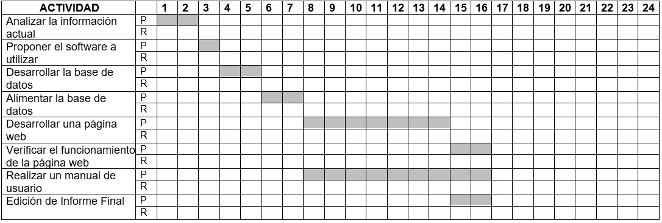
Figura 1. Cronograma de actividades.

3.1.1. Analizar la información actual.
Al iniciar mi residencia, el personal del Departamento de Calidad de la empresa me proporcionó el acceso a la base de datos que tienen en la plataforma de NetSuite, en ella pude ver la información de los clientes, proveedores y productos de Eurotech, además me proporcionaron algunos archivos de Excel, los cuales contenían los registros de los PPAP’s que se habían realizado hasta la fecha. Toda esta información me fue útil para poder realizar el diseño de la base de datos para la página web.

3.1.2. Proponer el software a utilizar.
El software que le propuse al personal del Departamento de Calidad de la empresa para la realización de la base de datos y de la página web fue el programa de Laragon, el cual incluye Apache y MySQL, útiles para el servicio web y la gestión de bases de datos.

3.1.3. Desarrollar la base de datos.
Posteriormente a la selección del software a utilizar para la realización del proyecto, pasé a realizar el diseño de la base de datos, el cuál lo hice con base a la estructura de la información de la base de datos de NetSuite de la empresa, y las tablas de los archivos de Excel que el personal del Departamento de Calidad de la empresa. Se me especificó que la información que debía almacenar la base de datos de la página web, sería la información de los clientes, proveedores, productos de Eurotech, números de partes de los clientes, la información de los PPAP’s, y los usuarios que tendrán acceso a la página web.
A continuación, se puede visualizar en la siguiente figura, la estructura de las tablas de la base de datos creada:
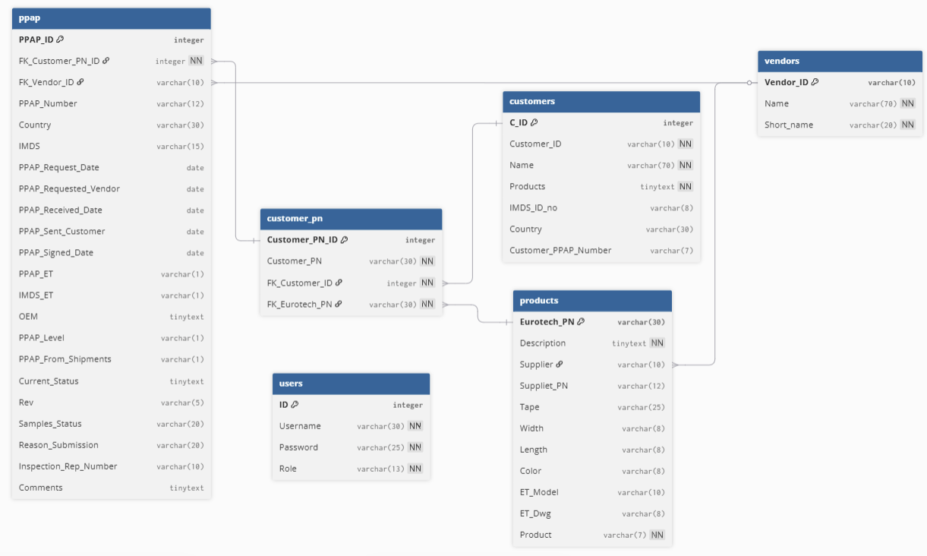
Figura 2. Diagrama Entidad-Relación de la base de datos.

3.1.4. Alimentar la base de datos.
Una vez creada la base de datos, inserté algunos datos de prueba en cada tabla para verificar que la información que se necesita registrar de los PPAP’s pudiera ser almacenada sin ningún problema en la base de datos.

3.1.5. Desarrollar la página web.
Después de tener algunos datos prueba guardados en la base de datos, solicité los requerimientos que debía tener la página web al personal de Departamento de Calidad, y me solicitaron que la página web debía permitir lo siguiente:
- Los roles de usuario determinarán las acciones que puede realizar el usuario y las páginas a las que puede acceder.
  - Los usuarios con el rol de “Administrador” podrán tener acceso a todas las páginas web (“Home”, “Customers”, “Customers PN”, “PPAP’s”, “BluSeal”, “Cables”, “Tapes”, “Tubes”, “Products”, “Users” y “Vendors”, las cuales explicaré más adelante en el capítulo IV. Resultados) y estás mismas le permitirán realizar las acciones de inserción, edición, consulta y eliminación de registros en todas las tablas de la base de datos.
  - Los usuarios con el rol de “Usuario” sólo podrán tener acceso a las páginas web “Home”, “PPAP’s”, “BluSeal”, “Cables”, “Tapes” y “Tubes”, y en ellas solo podrá realizar consultas de registros de la tabla “ppap” de la base de datos.
- En las páginas “PPAP’s”, “BluSeal”, “Cables”, “Tapes” y “Tubes” habrá un botón para poder exportar las tablas con la información de los PPAP’s en un archivo de Excel.
Una vez, teniendo estos requisitos pude comenzar con el desarrollo de la página web haciendo uso de HTML, CSS, PHP y JavaScript.
Comencé realizando la página de inicio de sesión, la cuál no permite el registro de nuevos usuarios (solo funciona para iniciar sesión con usuarios creados por los usuarios con el rol de “Administrador” en la página “Users”), en esta página se le solicita al usuario introducir su nombre de usuario y contraseña, si introduce un nombre de usuario y una contraseña válidos, el usuario será redirigido a la página de bienvenida “Home”; en caso de que no coincidan el nombre de usuario y la contraseña con un usuario válido, se le notificará al usuario que está introduciendo incorrectamente esos datos y no le permitirá acceder a página de bienvenida, hasta introducir correctamente su nombre de usuario y contraseña.
Después realicé la página de bienvenida, la cual solo contiene un mensaje de bienvenida al usuario junto con el propósito de la página, que es la administración de los PPAP’s del Departamento de Calidad de Eurotech.

3.1.6. Verificar el funcionamiento de la página web.

3.1.7. Realizar un manual de usuario.

IV. Resultados

4.1. Manual de usuario de la página web.

V. Conclusiones

5.1. Conclusiones del proyecto.

5.2. Recomendaciones.

5.3. Experiencia personal profesional adquirida.

VI. Competencias desarrolladas

6.1. Competencias desarrolladas y/o adquiridas.

VII. Fuentes de información

VIII. Anexos

